

Relatório

Sistemas Distribuídos 2016/17

Grupo A42:

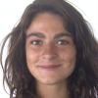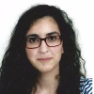

81328  
Inês Leite

81186  
Stéphane Duarte

81172  
Carolina Xavier

qwrt